附件3-1
探採事業部新進人員訓練 (含試用或實習）心得表
110年8月6日
實習心得
- 本月實習重點
- 電腦安裝重灌教學
- Arpro 軟體功能教學
- 新增惡意中繼站至防火牆
4.稽核校正預防報告填寫
5.文件管理系統使用

- 稽核校正預防報告填寫
這個月有一個實習重點便是關於機房稽核的部分，因為每年都會有一次內部稽核，以及重點的外部稽核，關於稽核後的改善方向更是十分重要的一項，因此學長請我們針對今年資訊室的校正報告進行填寫，根據附圖(一)所示，可以發現我們需要針對原因進行分析了解，並針對矯正以及
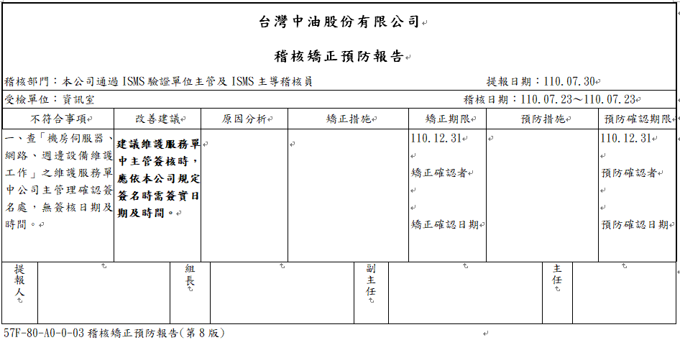

附圖(一)稽核校正預防報告之一

1
往後的預防提出改善方針，最後必須讓稽核委員審查通過才可以完成這一次整個稽核作業，我覺得如何面對問題核心，找出能夠根治整個問題的解決方法，是幫助我們改善內部缺失最有效的方法，透過第三方的觀點，公正的把關，便能有效的找出我們系統管理上的盲點。
以下針對兩項不符合事項，提出改善方針
（一）維護服務單中公司主管確認簽名處無日期及時間
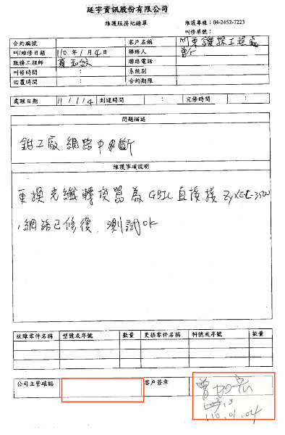
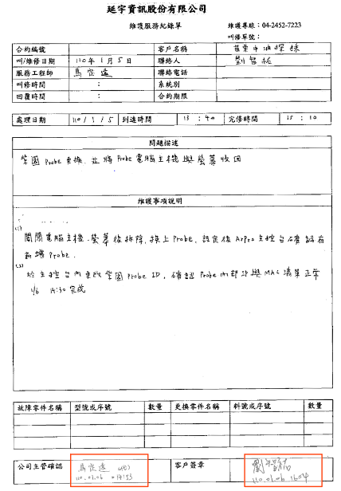

附圖（二）正確的表單 附圖（三）錯誤的表單

比較附圖二以及附圖三，可以發現出現缺失的是確認簽章的部分，附圖（二）的兩項簽章皆完整，而附圖（三）則缺少公司主管簽章，翻閱之前的紀錄，我發現簽章不完整的表單很多，有很多都只有簽名，沒有畫押日期以及時間，這的確是很大的疏忽
（１）問題分析：人員缺失，未有正確簽章的概念
2

（２）矯正措施：找出有問題的表單，並提醒有疏忽的人員哪裡需要改進
，並請下次不要再犯
（３）預防措施：加強人員的教育訓練，制定正確的版本請委外廠商以
及資訊室同仁加強宣導 ，讓同仁在平日裡便養成良好
習慣

（二）未有７月份的消防滅火器檢查紀錄
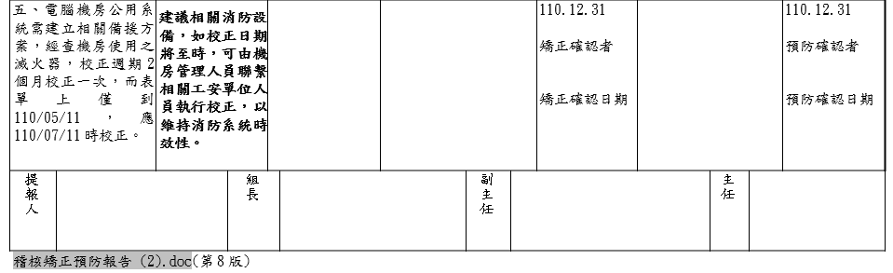
附圖（四）稽核校正預防報告之二

因為簽核時程延誤的問題，其實７／１１號的檢查已經做完了，只是稽核當日還沒有將整個流程走完，還未有正式紀錄，所以才會被提出改善
今年因為疫情的關係，稽核時程全部延後，因為最近一次檢查的時機和稽
核日期十分接近，又遇到異地辦公等公文傳遞較緩慢的問題，所以會遇到這種情況。
（１）問題分析：因為稽核當日，檢查報告還未簽核完畢，所以未有正式
的檢查文件。
（２）矯正措施：儘快將當月文件簽核過，請相關負責人跟進掌握進度
（３）預防措施：今年因為疫情關係，稽核日期與往年不大一致，所以
沒有思索到時程問題，往後遇到稽核前一個月，應該
預先通知相關負責人，請自行評估各種檢測是否須提

前，讓文件能在稽核當日備妥。
三、新增惡意中繼站至防火牆
這個月，台北本部的ＳＯＣ駐點工程師通知我們注儲處的某台電腦因為中毒，所以連線某一台外部ｉｐ好幾千萬次，經過重新掃毒並把電腦加進CPC網域後，問題就可以解決，除此之外，我們還須新增防火牆規則，
限制IP 10.101.62.163 連線至外部IP 172.217.160.69因此有了這一次的機會，讓我們可以練習新增惡意中繼站至防火牆。
(一)步驟一:連線至防火牆(https:// + IP address)
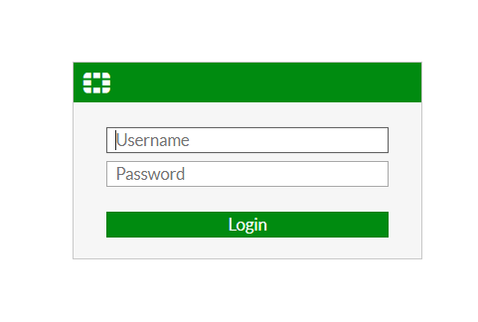

附圖(五)

(二)步驟二:新增兩個address(來源IP以及目的地IP)
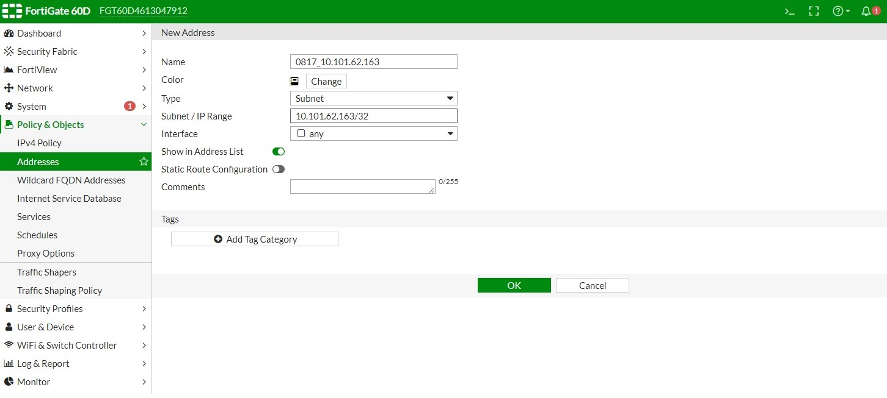

附圖(六)

(三)步驟三:新增防火牆規則
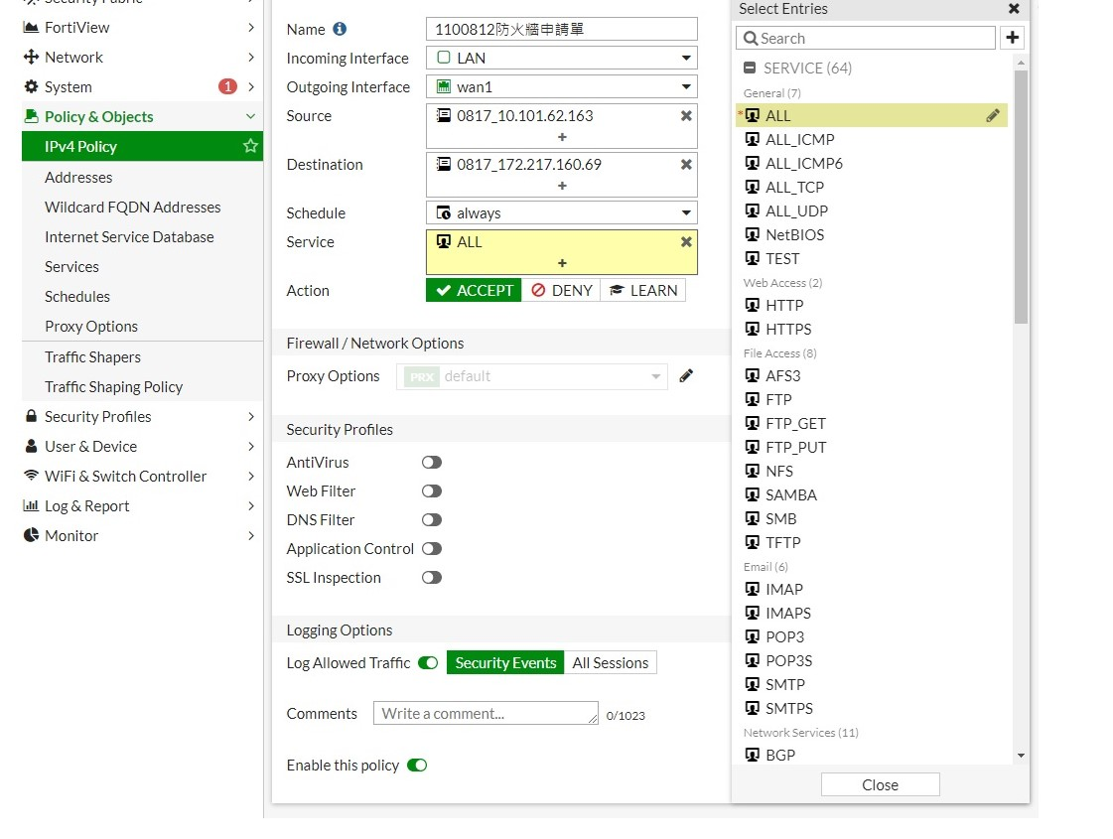

附圖(七)
(四)步驟四:設置為deny狀態
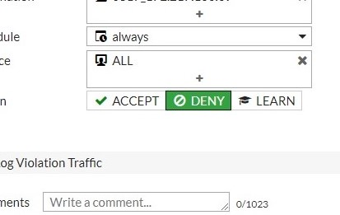

附圖(八)

(五)完成示意圖:結果會新增於IPv4 Policy中
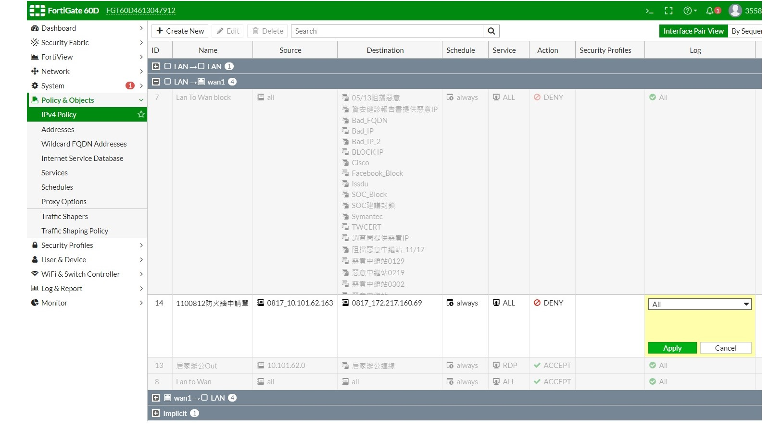

附圖(七)

根據探採事業部的防火牆示意圖，找出注儲處所在的防火牆，登入後增加新規則，以此類推，還有一點需要注意的便是規則的順序，新增規則完成後，要將規則的順位往前提，因為規則是由上往下套上的，若前項已經有規則為全部皆通過防火牆，下面的阻擋規則就變得沒用了。

附件4
台灣中油股份有限公司
新進人員面談紀錄表
部門 |  | 姓名 |  | 員工編號
面談日期： |  | 年 月 日
面談事由及紀要：
後續處理方式：
參加面談人員簽章：
新進人員 | 指導人 |  | 權責主管

附件5
台灣中油股份有限公司
新進人員綜合考核表
部門 | 姓名 |  | 員工編號
訓練(含試用、實習)階段 |  | 原始分數 | 說明
第一個月考核成績（A） |  |  | 各單位如已依不同及格標準核給分數者，應自行調整改以80分為及格分數。
第二個月考核成績（B）
第三個月考核成績（C）
第四個月考核成績（D）
第五個月考核成績（E）
第六個月考核成績（F）
平均成績（(A+B+C+D+E+F)/6）
增減分 |  |  | 由權責主管就新進人員表現予以增減分，以不超過5分為原則。
總成績（平均成績+增減分）
考評人員簽章： |  | 權責主管：

